**Методический семинар по теме**

**«Учить не предмету, а – предметом»**

Мамонова Е.Г., учитель математики МБОУ «Кимовская СОШ» Спасского муниципального района РТ

У каждого человека в этом мире есть своё призвание. Моё - учить детей сложной, но интересной и увлекательной науке математике.

Для начала я бы хотела рассказать об исследовании, проведенным профессором Техасского университета Муратом Чошановым.

***Участники эксперимента: школьники начальных классов США и России.***

*Экспериментальная задача: "Пастух с 5 собаками охраняет стадо, в котором пасется 125 овец. Сколько лет пастуху?"*

*Несколько попыток решения этой задачи американскими школьниками с сопровождающими эти попытки комментариями приведены ниже:*

*125 + 5 = 130: слишком старый пастух.*

*125 - 5 = 120: по-прежнему очень стар.*

*125 : 5 = 25: теперь о'кей.*

*Ответ: пастуху 25 лет.*

Результаты эксперимента: 70% российских школьников сразу же заподозрили, что в этой задаче "что-то не то", "чего-то не хватает". В результате они сделали вывод, что в данной задаче недостаточно информации, и сформулировали ответ: "задача не имеет решения". В то время как 75% американских пытались найти численное решение данной задачи.

Можно только испытать гордость и порадоваться за российских школьников!!! НО… Давайте посмотрим как решают эти же школьники спустя 8 – 9 лет задачи ЕГЭ.

*№1. 1 ки­ло­ватт-час элек­тро­энер­гии стоит 1 рубль 80 ко­пе­ек. Счет­чик элек­тро­энер­гии 1 но­яб­ря по­ка­зы­вал 12 625 ки­ло­ватт-часов, а 1 де­каб­ря по­ка­зы­вал 12 802 ки­ло­ватт-часа. Сколь­ко руб­лей нужно за­пла­тить за элек­тро­энер­гию за но­ябрь?*

1) 12802-12625=177 (кв.ч)-нужно оплатить

2) 177*1,8=318,6 (руб) – к оплате за электроэнергию

**Один из уч-ся насчитал 260 000 р. А ведь это задача начальной школы!!!**

*№2. А в задаче о том, сколько километров пройдет человек, если его шаг составляет 80 см, а количество шагов 1100, ученик выпускного класса не задумываясь записывает в ответ 880 км. («Еще немного и мы в Москве!» - так я подбадриваю своих учеников)*

Вся радость и гордость за наших учеников в миг улетучивается. Ученикам необходимо уметь решать такие задачи не только потому чтобы сдать ЕГЭ, но и потому чтобы уметь ориентироваться в дальнейшей самостоятельной жизни.

Одной из главных причин неуспешности детей (до 80%) на едином госэкзамене по математике являются проблемы в математическом образовании в 5-7-х классах. Такой вывод сделан Рособрнадзором на основе национального исследования качества математического образования, итоги которого поступили в ТАСС.

Передо мной встал ряд вопросов. *Как построить обучение так, чтобы вовлечь в него ребенка, используя его личный опыт, как воспитать в нем желание учиться? Как сохранить интерес у школьников к математике? Как поддержать активность школьников?*

Поэтому основным принципом своей работы считаю: «Учить не предмету, а предметом". Современному обществу нужны образованные, нравственные, творческие люди, которые обладают нестандартным взглядом на проблемы, владеют навыками исследовательской работы, могут самостоятельно принимать решения. Другими словами, от школы сегодня ждут не «нашпигованных» знаниями выпускников, а людей, способных на протяжении всей жизни добывать и применять новые знания, следовательно, быть профессионально и социально мобильными.

Для себя я определила цели и задачи, следую которым в своей ежедневной педагогической практике:

1. Дать учащимся прочные и глубокие знания по предмету.

2. Содействовать творческому развитию каждого ученика, как на уроке, так и вне урока.

3. Вызвать у ребенка интерес к знаниям, научить его иметь собственное мнение.

4. Воспитывать у детей самостоятельность, любознательность, честность, личную инициативу, веру в себя.

Прежде чем перейти к основной части своего выступления, предлагаю решить уравнение **28k+30n+31m=365** (уравнение на доске – эмблема семинара). *Говорят, уравнение вызывает сомнение, но итогом сомнения может быть озарение!* **Задание**: найти целые значения k, m, n, причем k, m, n – разные. Я думаю, что через некоторое время его кто-нибудь обязательно решит.

Ответ на вопрос *Как научить ребенка безошибочно считать?* Я нашла практически сразу. Одним из средств, способствующих лучшему усвоению математики, являются устные упражнения. Я считаю, что устный счет должен проводиться каждый урок как в средних так и в старших классах, т.к. он способствует активизации мыслительной деятельности учащихся, развитию и формированию прочных вычислительных навыков и умений. Устную работу на уроках я провожу в различных формах: опрос учащихся, проверка домашнего задания, математические и графические диктанты, устный счет, а так же предлагаю обучающимся старших классов решать устно некоторые задания ЕГЭ. Задания с устным счётом хранятся в отдельных папках для каждого класса. По моему мнению, если я научу учащихся правильно и быстро считать, то тем самым сформирую у них способность быстрее выполнять не только задания на уроках математики, но и на уроках химии и физики.

При изучении курса геометрии большой популярностью пользуются, конечно, упражнения на готовых чертежах. Они позволяют быстро решить большое количество задач, подготавливают учащихся к построению более сложных чертежей.

*Какими заданиями можно заинтересовать ученика на уроке математики?*

•Одним росчерком;

•Числовые ребусы;

•Задачи со спичками;

•Числовые построения;

•Текстовые задачи;

•Разрезание;

•Перестановки, операции, маневры;

•Сочинения, стихотворения, сказки;

•Рисунки, картины из графиков;

•Презентации;

•Модели;

•Кроссворды, ребусы;

•Вычислительные лабиринты;

Так, например, на вопрос «А может ли человек пролезть сквозь обычный лист бумаги?» дети в один голос отвечают «НЕТ». Но с помощью нехитрых действий с помощью ножниц, через лист бумаги пролазят одновременно двое учеников!

Понятие функции – одно из основных в математике. Знания о функциях и их свойствах позволяют решать уравнения, неравенства, строить графики и т.д. Как же научить учеников разбираться во всем многообразии функций, их свойств и графиков? Расскажу о нескольких приемах, которые использую в своей практике.

1) При отработке понятий «Прямая и обратная функциональная зависимости» привожу в пример пословицы, выражающие зависимости (кашу маслом не испортишь; много шума, мало толку; тише едешь, дальше будешь; утро вечера мудренее и т.д.)

2) Для того чтобы запомнить графики некоторых функций ученица 9 класса Филиппова В. предложила их показывать с помощью движений руками и так у нас получилась «полезная» физминутка (видео).

3) Огромную помощь при построении графиков оказывает программа «Advanced Grapher». С ее помощью можно построить график от самого простого до самого необычного. Ученикам нравится работать в этой программе: они строят графики, определяют свойства функций, решают графически уравнения и неравенства.

Современные компьютерные технологии предоставляют огромные возможности для развития процесса образования. Ещё К.Д. Ушинский заметил: «Детская природа требует наглядности».

Применение информационных коммуникационных технологий повышает эффективность и качество обучения, вызывает у детей повышенный интерес и усиливает мотивацию обучения. При объяснении нового материала я часто использую презентации. Прежде чем начать просмотр, я ставлю перед учащимися конкретные вопросы, ответы на которые дети в ходе просмотра презентации должны найти самостоятельно. Это позволяет мобилизировать внимание учащихся, проверить степень понимания материала презентации, при необходимости вернуться к отдельным слайдам, содержание которых требует комментария, объяснения. За несколько лет работы мною создан банк презентаций практически к каждому разделу математики 8 – 11 классов.

Среди технических новинок, приходящих сегодня в школу, особое место занимают интерактивные доски. Работа с интерактивной доской предусматривает творческое использование материалов. Так, например, при изучении темы «Координатная плоскость» в 6 классе учащиеся с огромным удовольствием строят точки, получая различные занимательные картинки. Этот процесс становится не утомительным, а увлекательным.

Одна из возможностей развивать познавательный интерес учащихся к математике лежит в широком применении внеклассной работы по математике. Внеклассная работа по математике имеет мощный резерв для реализации такой задачи обучения, как повышение познавательного интереса, через все разнообразие форм ее проведения. Одной из таких форм является математическая игра.

Математические игры отличаются эмоциональностью, вызывают у учащихся положительное отношение к внеклассным занятиям по математике, а, следовательно, и к математике в целом; способствуют активизации учебной деятельности; обостряют интеллектуальные процессы и главное, способствуют формированию познавательного интереса к предмету.

С огромным удовольствием учащиеся играют в «Математические бои», «Крести-нолики», «Математическое домино».

Разработанная мною игра «Математический бой состоит из заданий открытого банка (<http://opengia.ru/>). Поэтому в непринужденной обстановке идет подготовка обучающихся к ГИА.

Одним из способов, способствующих пробуждению интереса к изучению математике, повышению общего уровня математической подготовки абитуриентов, является привлечение учащихся к учебно-исследовательской деятельности по математике. Так в прошлом учебном году перед учениками 11 класса была поставлена задача – провести исследовательскую работу по предложенным темам. В результате исследовательская работа по теме «Математика и математики в годы ВОВ» была представлена на районной конференции ученических исследовательских работ (Фомин Е., Нарыжнина Т.) и заняла второе место.

Необходимо стремиться к всестороннему, гармоничному развитию личности. Одностороннее развитие способностей не способствуют успеху в математической деятельности. Большую пользу для развития творческой личности ученика могут сыграть различные формы письменного изложения мысли, в частности, сочинение математических сказок. При этом важно оценивать не только содержание, но и форму изложения материала.

Обучающиеся среднего звена с огромным интересом сочиняют сказки, фантазируют на самые разные математические темы, читают перед всеми свои сказки и слушают сказки других ребят. В этой категории можно выделить обучающихся 5-6 классов.

Обучающиеся 8 класса (Дербенев А., Репьев М.) выполняют практические работы и представляют их ученикам 5 – 7 классов. Одна из таких работ называется «Окружность. Длина окружности». Ребята предлагают вместе со сказочными персонажами вспомнить понятие окружности и ее элементов, найти способы измерения длины окружности и знакомство с формулой.

Использование современных технологий, современных методов и форм обучения и воспитания учащихся позволяют мне решать те задачи, которые я перед собой поставила. Мне отрадно слышать от своих учеников «Я люблю математику», «Я люблю решать задачи», «… а я разгадывать ребусы». Я считаю, что движусь в верном направлении, т.к. в нашей школе нет неудовлетворительных результатов ЕГЭ, все дети успешно сдают экзамены и многие поступают в ВУЗы.

Главный принцип моей педагогической деятельности - вера в ученика, в его познавательные силы. Главная задача - своевременно увидеть и поддержать слабые, едва заметные ростки познавательного интереса, который побуждает желание узнавать новое, учиться.

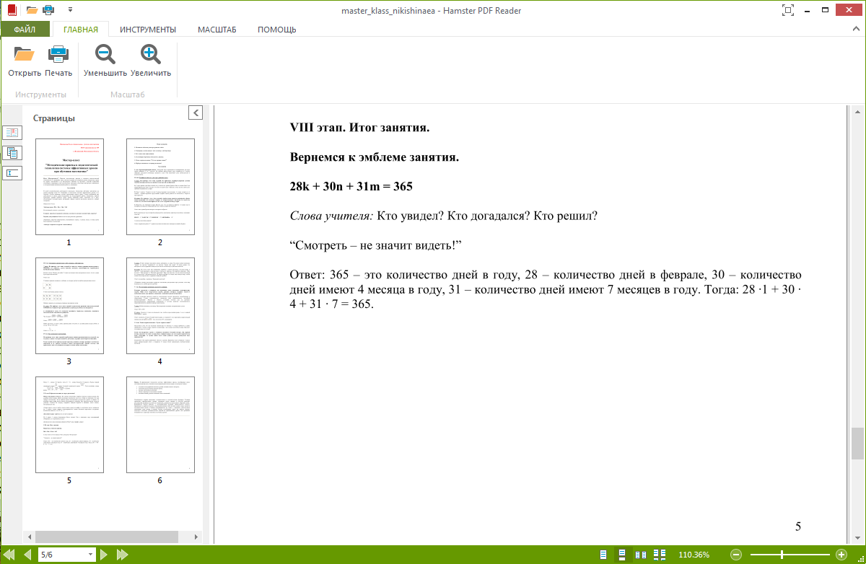

Желаю всем каждый день в году проводить с пользой для себя и детей, оставаться здоровыми и никогда не останавливаться на достигнутом.

Спасибо за внимание!